#### ING.

#### GASTON PROAÑO CADENA

##### GEOLOGIA – GEOMORFOLOGIA

##### MASTER EN TECNOLOGIAS GEOLOGICAS

**RESUMEN EJECUTIVO DEL INFORME GEOLÓGICO PARA EL DISEÑO DE LA CIMENTACIÓN DEL PUENTE CAMARONES UBICADO SOBRE EL RIO QUEVEDO EN LA VIA FUMISA – LOS VERGELES**

###### **SOLICITADO POR:**

###### **ING. HENRRY AGUIRRE**

***GUAYAQUIL – ECUADOR***

OCTUBE - 2006

**DATOS GENERALES.**

**PROYECTO.**

**PUENTE CAMARONES**

**(Fumisa-Vergeles)**

|  |  |  |  |  |  |
| --- | --- | --- | --- | --- | --- |
| **Ubicación** | | | | | |
| **PROVINCIA**  Los Ríos | **Cantón**  Valencia. | | **PARROQUIA**  Patricia Pilar | | **SECTOR**  Camarones. |
| **COORDENADAS UTM**  **(Zona 17 Sur)**  **Geología REGIONAL** | | | | | |
| **COORDENADAS** | | | **LATITUD** | | |
| **E** | **N** | | **S** | | **O** |
| 672.2 | 9920.425 | | 0˚43.16’ | | 79˚27’ |
|  | | | | | |
| **CARTOGRAFIA** | | **Topográfica:** Los Vergeles | | 1:50.000 | |
| **Geológica:** Valencia | | 1:100.000 | |

**1. ANTECEDENRES.**

El Ing. Henry Aguirre, fue seleccionado por CORPECUADOR para realizar los estudios de diseño definitivo del puente que será construido sobre el río Quevedo. Como parte de los estudios necesarios para el diseño del puente se incluye un estudio geológico, geomorfológico, sedimentológico, estructural y tectónico del sitio seleccionado para dicho propósito.

La vía Fumisa los Vergeles para el transito vehicular utiliza un puente construido sobre el Río Quevedo en el sitio denominado Los Camarones.

**2. OBJETIVOS**

El presente estudio tiene los siguientes objetivos:

* Describir las características geológicas existentes en el sitio del puente Camarones.
* Describir los paisajes y unidades geomorfológicas del sitio y áreas de influencia del proyecto.

**3. TRABAJO DE CAMPO.**

Reconocimiento del sitio. En compañía de varios Consultores se realizo el reconocimiento del sitio donde esta construido en puente Los Camarones. Se realizo un reconocimiento del valle aluvial, tanto aguas arriba del sitio del puente como aguas abajo en un kilómetro de radio

En las visitas, se identificaron las Formaciones Geológicas y Depósitos, tomando datos de: estructuras, estratigrafías y litologías.

**4. UBICACIÓN**

El área de interés, se encuentra el sector central de la Cuenca del Río Guayas, en la provincia de Los Ríos, en el cantón Valencia, parroquia Patricia Pilar, recinto Camarones.

**5. GEOLOGIA DE LA ZONA.**

Las rocas que afloran en el sitio geográfico donde se construirá el nuevo puente “Camarones” que conecta la vía que unirá las poblaciones de Patricia Pilar y Camarones con Los Vergeles, entre otras, corresponden litológicamente a Terrazas Indiferenciadas, con mucha cercanía a la Formación Baba perteneciente a la edades geológicas Pleistoceno y del Plio-Pleistoceno conforme la definen los geólogos en el Léxico Estratigráfico del Ecuador, Bristow y Hoffsttetter, 1.977.

**Formación Baba**. (Plio-Pleistoceno). En la esquina noroccidental del la hoja geológica Valencia se encuentra parte de un deposito de lodo volcánico en forma de terraza, que cubre una zona extensa y que se ubica en la parte inferior de la terraza indiferenciada.

**Las Terrazas**. Son superficies planas que cubren todo el sector occidental de la hoja geológica Valencia y descansan sobre los materiales de la formación Baba. Los materiales que la forman corresponden a depósitos de arcillas, limos, arenisca y gravas distribuidas en capas lenticulares y a manudo con laminación cruzada debido a la variación de la energía que permitió el depósito de dichos sedimentos. El puente actual no se encuentra en esta unidad litológica.

**Depósitos aluviales**.- Ocupan un nivel de terraza inferior desarrollado por el actual valle aluvial del rió Quevedo. El valle ha sido cortado subsecuentemente por divagación del río y esta acumulando material aluvial reciente en varios depósitos de grava y arena formando bancos que se distribuyen en el ancho de valle. El río Quevedo, ha cortado por erosión 20 m por debajo del nivel superior y tiene un ancho de 3,6 km en la parte mas ancha.

**Meteorización Tropical.** Fuera de los cursos de los ríos y en todos los sitios expuestos, la meteorización produce un manto de hasta unos 8m de espesor.

***Geología local***

El área de interés del proyecto, esta ubicada la llanura aluvial del rió Quevedo. Los meandros del río se alinean en dirección paralela a dichos ejes de erosión. El fracturamiento es localmente fuerte; lineamientos fotogeologicos son reconocidos en tramos rectos prolongados en dirección NE (por ejemplo a lo largo del Río Lomapi, 79º06’ O 0º51’S) probablemente son lineamientos asociados a posibles fallas.

***Primera Unidad Geomorfológica***

La primera unidad geomorfológica corresponde a la formación Macuchi que aflora al Oeste del río Quevedo. Allí se presentan las mayores elevaciones de hasta un máximo de 1 000 m, definidas como colinas medias a altas. Esta zona corresponde a la zona más importante de aporte hidrológico y de recarga subterránea, en donde los ríos y sistemas de drenaje son de alta pendiente y presentan una fuerte erosión.

***Segunda Unidad Geomorfológica***

La segunda unidad geomorfológica, considerada como de mayor extensión, corresponde a la formación Baba que presenta una serie de terrazas sub-horizontales de elevaciones bajas y con una pendiente suave, pero constantemente descendente hacia el sur-oeste. Las terrazas están constituidas por antiguos aluviones, flujos de lodo volcánico. Estas terrazas alcanzan elevaciones máximas de 130 en el sitio de Fumisa.

***Tercera Unidad Geomorfológica***

Unidad conformada por el valle actual del Río Quevedo, del Río Baba y otros de dirección preferencial N-S, donde se forman grandes depósitos de gravas y arenas depositadas en los meandros de dichos cauces fluviales. El río Quevedo tiene un carácter meandriforme muy dinámico, considerando el caudal máximo de 600 m³ medido para el sito del puente, a podido excavar un cauce encajonado de unos 3.6 km de anchura en el sitio mas amplio aguas abajo del sitio, pero en el sitio mismo el ancho del río es de 1.6 km lo que significa que existe un estrangulamiento del cauce.

Los meandros cambian rápidamente de curso por lo que todo el valle encajonado es susceptible de inundación a mediano y largo plazo. El estrangulamiento del valle obliga a que el régimen de flujo de las aguas se altere incrementando la velocidad de flujo y a la vez incrementando el poder de erosión tanto en los estribos como en el cauce propio.

**6. Condiciones de la llanura del río Quevedo**

El área de influencia del cauce del Río Quevedo en el sitio los Camarones, está siendo utilizada, para actividades de riego de áreas de cultivo. Este fenómeno se puede apreciar en las pilas del antiguo puente y que se ubican en el cauce del río y en dirección aguas abajo del sitio donde esta el actual puente.

**6.1 ACCIÓN ANTRÓPICA**

El cauce del río Quevedo en lo que corresponde a la llanura aluvial y en particular en el sitio objeto del presente estudio, ha sufrido modificación por la acumulación de sedimentos y su desplazamiento lateral. Los depósitos aluviales aguas arriba y aguas abajo del sitio del proyecto durante muchos años han sido objeto de explotación de materiales granulares.

Después del invierno del Fenómeno de “El Niño”, el depósito aluvial ubicado aguas arriba del sitio Camarones, depositó material granular grueso y los materiales de tamaño fino y medio fueron acumulados en el depósito aluvial aguas abajo.

**6.2 SEDIMENTOLOGÍA**

El área de influencia del río Quevedo se define como una zona deforestada y de poca protección de los suelos frente a la acción exógena de erosión.

La litología de la zona de influencia consiste de arcillas, limos, arenas y material granular que en su mayoría son fragmentos de roca ígnea bien cementados de alta dureza condición favorable para que los depósitos aluviales se conviertan en verdaderas fuentes de materiales granulares de construcción, siendo la grava explotada para agregados de hormigón y arena de río.

En el trabajo de campo se pudo comprobar que sobre un depósito de roca andesita se encuentra un depósito de material granular grueso y sobre éste, otro depósito de material fino, situación que refleja el cambio de los torrentes ocurridos en los años de alta precipitación.

Mediante este sistema se tomaron las muestras en la zona ribereña.

El ángulo de la placa en subducción bajo el continente en la parte norte de Los Andes (Hey, 1977; Lonsdale, 1978).

Hall y Yépez (1981) definen la falla activa Illiniza, de dirección NE y con un movimiento esencialmente lateral derecho. Esta falla forma parte del sistema de fallas Pallatanga-Chingual, que constituyen el accidente que probablemente limita el bloque andino septentrional de América del Sur, como se había explicado anteriormente.

**6.3 hidrología**

el sistema hidrográfico principal, esta representado por el Río Quevedo, que forma parte de la cuenca del Río Guayas y que corre en sentido Noroeste, en el lugar de interés hasta su desembocadura. El Quevedo, recibe las aguas de los ríos Lulu, Pise Y San Pablo, por el oeste para luego unirse con el Río Vinces que corre en sentido este-oeste.

El río Quevedo, considerado uno de los sistemas más importantes, está afectado.

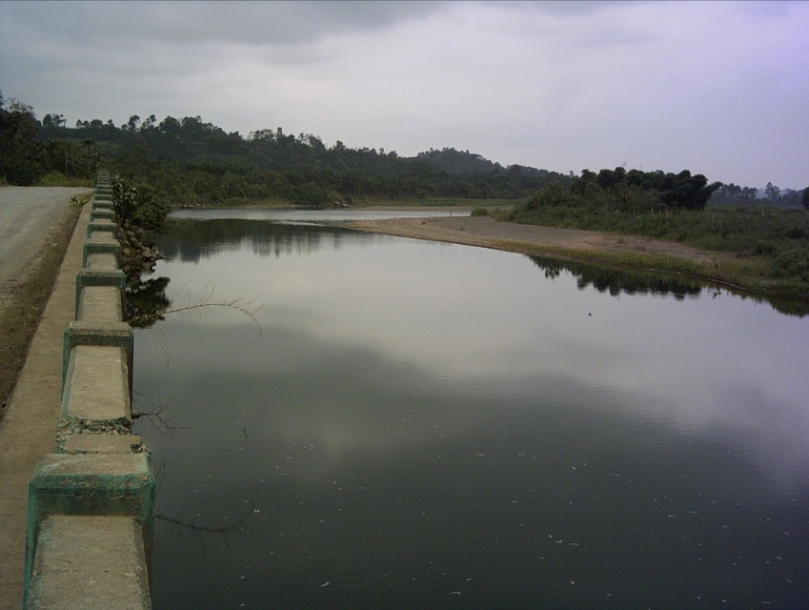

**6.4 FUENTE DE MATERIALES PARA LA CONSTRUCCION**

Los materiales que serán utilizados durante la construcción del puente han sido clasificados en las siguientes categorías:

Material de préstamo seleccionado para la conformación de los terraplenes de acceso al puente.

Las características geomecánicas de éstos materiales son las especificadas para sub.-base y mejoramiento de vías de comunicación, por lo que, las fuentes de materiales más recomendadas son aquellas existentes para este tipo de obras y son las arenas de grano medio a grueso que se explota de las márgenes del río.

Material de Sub-base y Base para los accesos al puente

Los materiales para conformar la sub-base y base de los accesos al puente Camarones son los materiales granulares de origen aluvial ubicados en los depósitos aguas abajo ó aguas arriba del sitio.

Material de enrocado para proteger los taludes de los accesos al puente

Las rocas Basálticas de la Formación Piñón existentes en el cauce de los ríos tributarios que alimentan al río Quevedo en el curso superior, poseen las características litológicas ideales para ser utilizados como material de construcción para enrocado.

El curso aguas arriba del sitio donde está construido el puente Camarones, específicamente en la margen izquierda sufrió una sedimentación severa que azolvó el cauce natural desviando el curso del río hacia la margen derecha y hoy constituye un yacimiento de explotación de material granular de tamaño medio y grueso.

El problema de la ubicación del puente Camarones en el actual sitio en estudio hace prever que la corriente del río seguirá erosionando la cimentación de las pilas poniendo en grave riesgo la vida útil.

**RECOMENDACIONES**

Existen varias alternativas de solución del problema de asentamiento del actual puente Camarones:

1.- La decisión de construir un nuevo puente en el antiguo sitio es lo más acertado.

3.- Otra solución, sería ubicar el puente en otro sitio distinto a Camarones.

**17. ANEXOS**

**Anexo 1:** Mapa Geológico**.**

**Anexo 2:** Corte Geológico**.**

**Anexo 1.**

M-PI

PI-PB

c



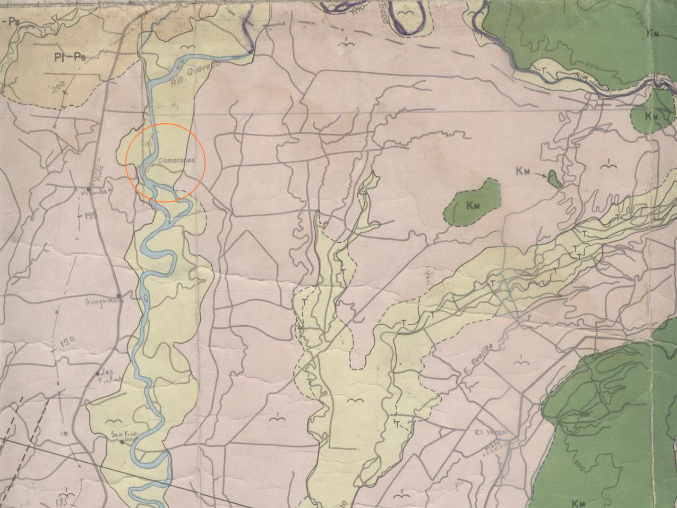

**MAPA Geológico DEL ECUADOR**

**PUENTE “LOS CAMARONES”**

**ESCALA 1:100.000**

M-PI

PI-PB

c





**MAPA Geológico DEL ECUADOR**

**PUENTE “LOS CAMARONES”**

**ESCALA 1:100.000**

**leyenda**

**C**

**U**

**A**

**T**

**ERNAR**

**I**

**O**



Depósito Aluvial.

Oloceno.

Depósito Coluvial.

Terraza Indiferenciada. Pleistoceno.

ceniza. Plio-

**TERC**

**I**

**AAR**

**I**

**O**

Aglomerado volcánico. Formación Baba. Pleistoceno.

Mio-

Grupo Daule (no aflora). plioceno.

Fuente: Mapa Geológico-Valencia. (Escala.1:100.000)

**SIMBOLOS Geológicos.**



Contactos. Limite de Terraza. Falla.



Contacto Inferido. Limite Inferido de Terraza. Eje Sinclinal.

**Anexo 2.**

**MAPA de corte Geológico.**

**PUENTE “LOS CAMARONES”**

**ESCALA 1:100.000**

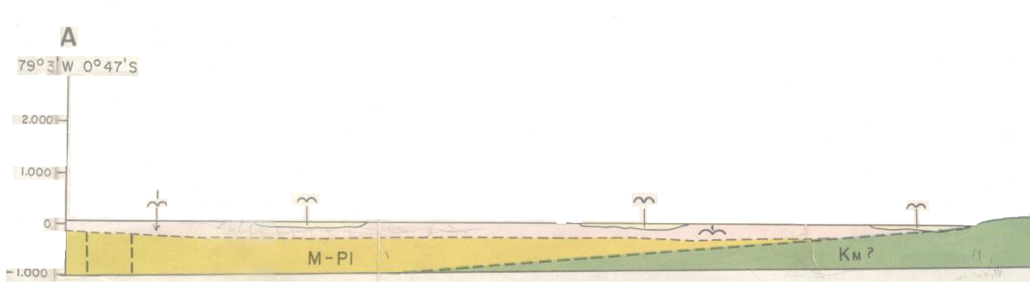

Río Quevedo.

Fuente: Mapa Geológico-Valencia. (Escala.1:100.000)

**leyenda.**



Depósito Aluvial. Oloceno Cuaternario. **SIMBOLOS Geológicos.**

Km

M-PI



Pleistoceno. Contactos.



Terraza Indiferenciada.



Contacto Inferido.

Mio- Terciario.

Grupo Daule. Pleistoceno. Falla.



Caliza, c

Andesita, a

Basalto, b Formación

Lava no diferenciada, lv Macuchi. Cretaceo. Mesozoico.

Volcaniclastita gruesa,vc

Arenisca volcánica, av

Limolita volcánica

**18. BIBLIOGRAFÍA**

* Cedege, 2002, Plan Integral de Gestión Socio Ambiental de la Cuenca del Río Guayas y Península de Santa Elena
* Dirección General de Geología y Minas, 1974, carta Geológica “Valencia” escala 1:100.0000
* Dr. Walter Saber, 1965.- Geología del Ecuador.
* Instituto Geográfico Militar, 1986, Carta Topográfica “Los Vergeles” escala 1:50.0000
* Ing. Eugenio Núñez del Arco, 2003, Geología del Ecuador.
* J. Aubuin, et all, 1980, Teutónica – Tectonofísica – Geomorfología